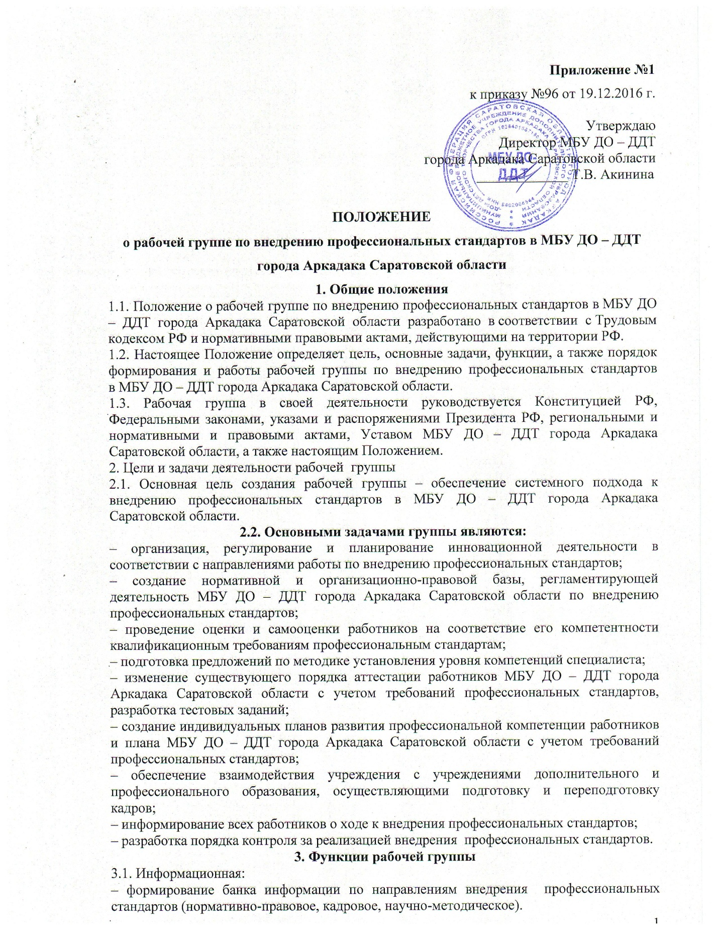

- разъяснение сотрудникам МБУ ДО – ДДТ города Аркадака Саратовской области перспектив и эффектов внедрения профессиональных стандартов.
3.2. Координационная:
- координация деятельности сотрудников, системы оценки качества предоставления услуг в образовательной сфере по основным направлениям деятельности по внедрению профессиональных стандартов;
- определение механизма реализации профессиональных стандартов.
3.3. Экспертно-аналитическая:
- мониторинг условий, ресурсного обеспечения и результативности внедрения профессиональных стандартов на разных этапах;
- отбор традиционных, разработка инновационных методов и приемов аттестации и оценки работников с учетом требований профессиональных стандартов.
4. Состав рабочей группы
4.1. В состав рабочей группы входят: председатель рабочей группы и члены рабочей группы, которые принимают участие в ее работе на общественных началах.
4.2. Подготовку и организацию заседаний рабочей группы, а также решение текущих вопросов осуществляет председатель рабочей группы.
4.3. Количественный и списочный состав рабочей группы определяется приказом директора МБУ ДО – ДДТ города Аркадака Саратовской области.
5. Организация работы рабочей группы
5.1. Рабочая группа осуществляет свою деятельность в соответствии с планом работы, утвержденным директором.
5.2. Заседание рабочей группы считается правомочным, если на нем присутствует не менее половины ее членов.
5.3. Заседания рабочей группы оформляются протоколами, которые подписывают председатель рабочей группы и все ее члены.
6. Права и обязанности членов рабочей группы учреждения
6.1. Рабочая группа для решения возложенных на нее задач имеет, в пределах своей компетенции, право:
- запрашивать и получать в установленном порядке необходимые материалы;
- использовать широкий спектр информационных ресурсов, включая электронные и интернет-ресурсы, для получения информации, для разработки аттестационных программ, методических материалов;
- направлять своих представителей для участия в совещаниях, конференциях и семинарах по вопросам, связанных с внедрением профессиональных стандартов.
6.2. Члены рабочей группы обязаны:
- присутствовать на заседаниях;
- исполнять поручения в соответствии с решением рабочей группы.
7. Документы рабочей группы учреждения
7.1. Обязательным документом рабочей группы учреждения является план работы и протоколы совещаний.
7.2. Протоколы заседаний рабочей группы оформляются в соответствии с общими требованиями к оформлению деловой документации.
7.3. Протоколы заседаний рабочей группы хранятся в течение трех лет.
8. Заключительные положения
8.1. настоящее положение вступает в силу с момента утверждения директором МБУ ДО – ДДТ города Аркадака Саратовской области.
8.2. Изменения и дополнения вносятся в настоящее Положение по мере необходимости и подлежат утверждению директором МБУ ДО – ДДТ города Аркадака Саратовской области.

